Abrazo al Hospital Público de Móstoles. 11 de junio de 2017, 12 hs
La Asociación para la Defensa de la Sanidad Pública de Madrid hace un llamamiento a la población y a la ciudadanía para sumarse a la convocatoria de la Plataforma Hospital Público de Móstoles para realizar un abrazo al hospital de Móstoles el próximo domingo 11 de junio a las 12 horas.
La agresión que amenaza al hospital de Móstoles en el que se pretenden reconvertir camas de agudos en media y larga estancia es el resultado de la estrategia del PP para favorecer a los hospitales privados (en este caso el “Rey Juan Carlos” de Móstoles) deteriorando los centros públicos y haciéndoles que asuman los enfermos más complejos y menos rentables para incrementar los beneficios de las empresas concesionarias.
Desde la ADSPM ya hemos señalado que aunque la Comunidad de Madrid precisa de camas de media y larga estancia la solución no esta en reconvertir camas de agudos sino en incrementar el número total de camas hospitalarias de la región y en promocionar nuevas camas de media y larga estancia (La escasez de camas de media y larga estancia en la Comunidad de Madrid).
Por otro lado hay evidencias cada vez mayores de los sobrecostes de los centros privados y semiprivados financiados con dinero público y las numerosas irregularidades en su gestión y financiación.
Hay que defender a los centros públicos de todas las agresiones y por eso es necesario participar activamente en la defensa de la Sanidad Pública, única garantía de una atención sanitaria de calidad para toda la población
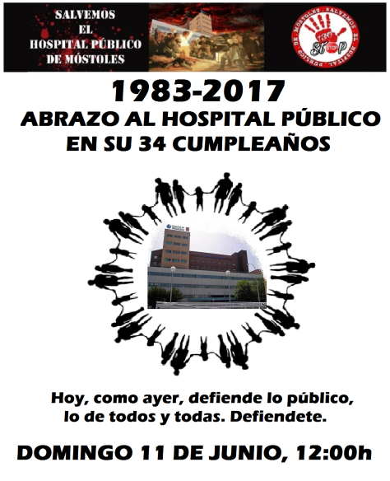
Asociación para la Defensa de la Sanidad Pública de Madrid
8 de junio de 2017

